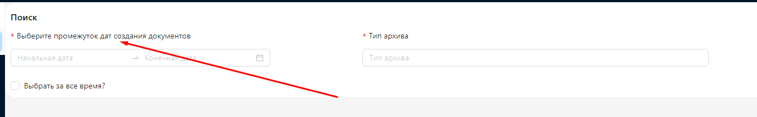

В архиве необходимо изменить фильтр с даты создания документа на дату регистрации в Митворг